Goldschmidt Konferencia 2019
Pályázati beszámoló

Cseresznyés Dóra Magdolna
Környezettudományi Doktori Iskola
A Goldschmidt konferencián az ELTE Tehetséggondozási Tanács utazási pályázatának révén két, a doktori kutatásomhoz kapcsolódó posztert is prezentálhattam a Geological CO₂ Storage and Monitoring: (Bios)geochemical and Technological Insights from Laboratory Tests, Modelling and Field Sites szekcióban. A poszter szekció nyújtott lehetőséget arra, hogy új kapcsolatokat építhessek ki és megerősíthessem a már meglévőket. Jean-Pierre Girard nagy érdeklődés mutatott a természetes CO₂ előfordulás eredményei és a szintetikus anyagokkal való kísérlet iránt is. A szekcióm délutáni előadás sorozatában Györe Domokos prezentálta a doktori kutatási területemhez kapcsolódó nemesgáz izotóp adatokat (CO₂ mineralization in a saline aquifer-like environment, Pannonian Basin, Hungary), amely kapcsán a konferencia ideje alatt hasznos konzultációkra került sor. Ennek eredményeképpen 2019. őszén új mintavételezést tervezünk a Scottish Universities Environmental Research Centre közreműködésével a Kárpát-medencében.
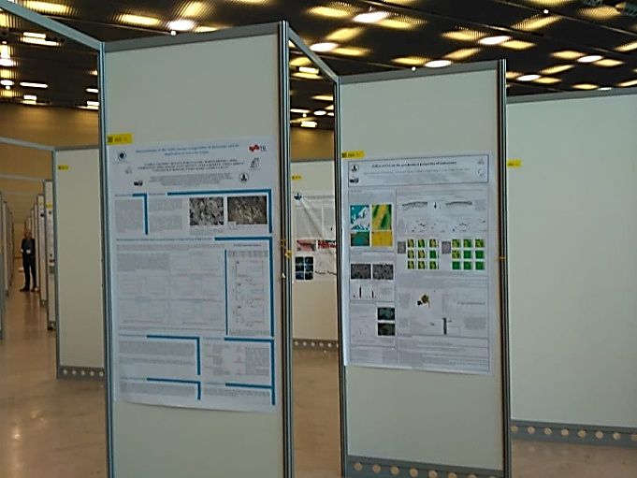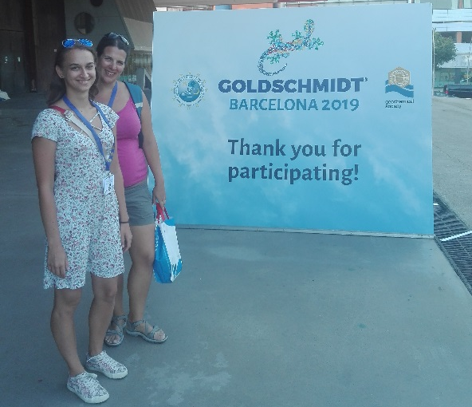
Budapest, 2019. 08. 30.
……………………………..
Cseresznyés Dóra

